Сидоренко В.А

Способы страховки и помощи при обучении бросков подворотом и броску прогибом.

Воркута 2014
Содержание
Введение…………………………………………………………………………..3
Способы страховки и помощи при обучении бросков подворотом и броску прогибом…………………………………………………………………………..4
Мост и его применение………………………………………………………….8
Основные упражнения для мышц шеи……………………………………….10
Броски через спину……………………………………………………………...23
Заключение ……………………………………………………………………...24
Список информационных источников……………………………………….25

Введение
Рекомендуемая методика обучения броскам и комплексы специальных упражнений направлены на оказание практической помощи тренерам в облегчении их труда по совершенствованию техники освоения этой сложной и необходимой в спортивной борьбе группы приемов.

Способы страховки и помощи при обучении бросков подворотом и броску прогибом.
Стремительность развития спорта требует применения эффективных средств и методов подготовки спортсменов. Поэтому необходимо совершенствовать современные методики преподавания и, что особенно важно, формировать правильные навыки на начальном этапе обучения.
Некоторые специалисты по борьбе считают, что обучение технике можно начинать и с освоения сложных приемов. Но ведь процесс обучения техническим действиям в спортивной борьбе сложен и многогранен. На приобретение технических навыков затрачивается довольно много времени. Поэтому необходимо искать такие пути, которые позволяют успешно овладевать сложной техникой в короткий срок.
В ряде средств и методов овладения техникой спортивной борьбы важное место занимают страховка и помощь. Эти методы применяются не только при изучении и совершенствовании выполнения сложных технических действий, но и как средство профилактики спортивного травматизма. Они широко используются в подготовке как начинающих борцов, так и борцов высших разрядов и являются основными методическими приемами устранения ошибок, допускаемых при выполнении сложных бросков.
Однако в литературе, эти методы освещены недостаточно.
На основе многолетнего практического опыта, данных литературных источников нами были разработаны и затем усовершенствованы способы страховки и помощи при обучении основным техническим действиям в греко-римской борьбе. Рассматриваются варианты страховки и помощи, используемые при изучении и совершенствовании бросков подворотом и прогибом.
При изучении на начальном этапе приемов с тренировочным чучелом без применения страховки и помощи возникают различные трудности. Это связано, во-первых, с тем, что из-за недостатка силовых качеств занимающимся не всегда удается успешно справиться с пассивным весом чучела, во-вторых, они не могут выполнить бросок быстро, и, в-третьих, искажается сама структура броска, что может сказаться при выработке двигательного навыка. При изучении приемов с партнером без страховки возможны падения на грудь борца, удары головой, произвольное выставление рук. Это вызывает у борца боязнь быть брошенным, и как следствие у него появляется нежелание многократно повторять приемы в полную силу.
При применении страховки и помощи страхующий должен правильно выбирать место рядом с борцами, чтобы не мешать им выполнять броски.
Пользоваться страховкой и помощью следует в разумных пределах.
Рассмотрим варианты страховки и помощи при выполнении броска подворотом (рисунок).
Первый вариант. Страховка осуществляется (кадр 1)
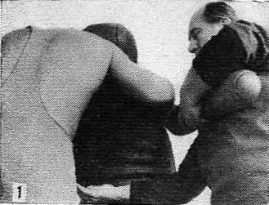
при помощи захвата одноименной (в данном случае левой) руки атакованного, а правой рукой, повернутой ладонью вверх, ему оказывается помощь из-под груди или живота.
Второй вариант. Левая рука страхующего накладывается на голову атакующего, а правая оказывает помощь из-под груди или живота (кадр 2)
. 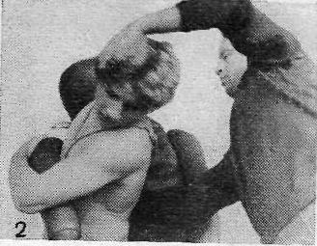
Третий вариант. Правая рука страхующего накладывается на голову атакующего, а левая — на голову атакованного (кадр 3)
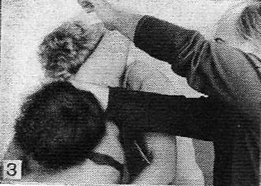
Нередко применяется также вариант, при котором страхующий поддерживает атакованного захватом за запястье. Применение страховки при выполнении броска подворотом иллюстрируют кадры 4 — 10
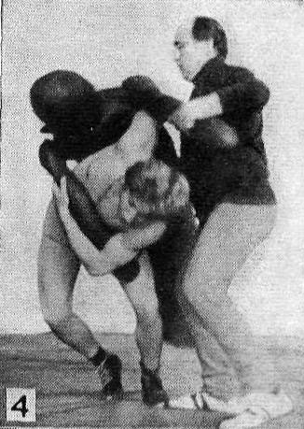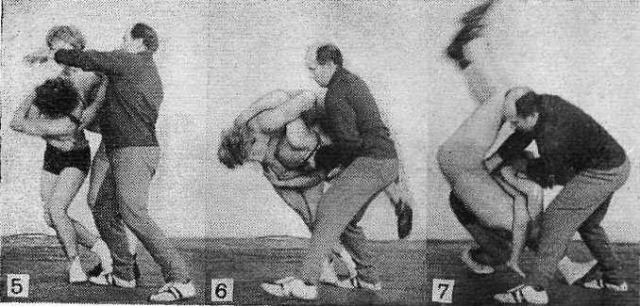
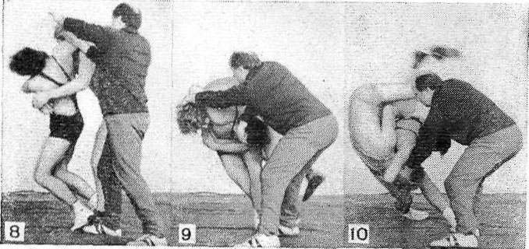
а некоторые варианты страховки при выполнении бросков прогибом — кадры 11-15.
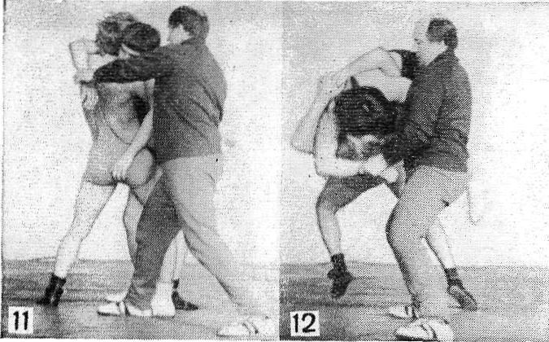
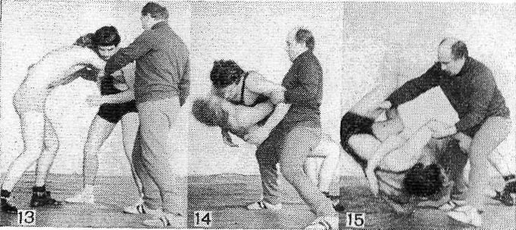
Имитационные упражнения для бросков прогибом
Упражнение 1-е —падение назад из стойки ноги на ширине плеч с последующим поворотом грудью к ковру.
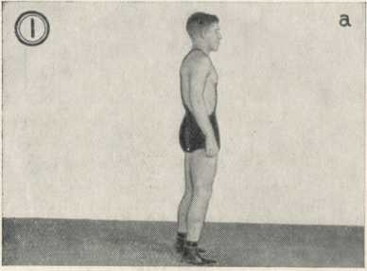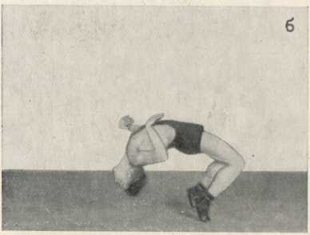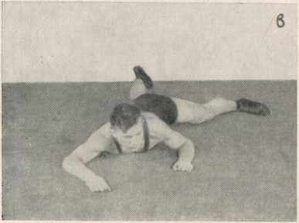

Упражнение 2-е — падение назад из правой стойки назад с подставлением вперед стоящей сзади ноги и последующим поворотом грудью к ковру.
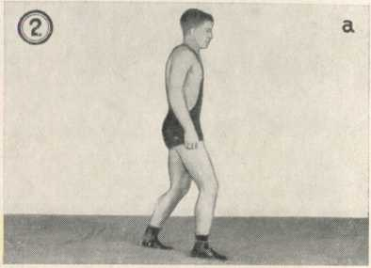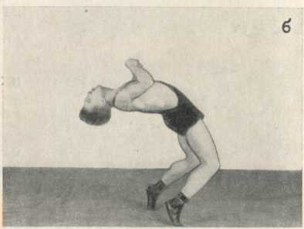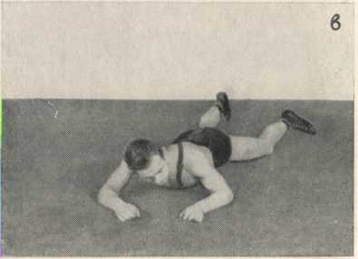

Броски чучела погибом
Упражнение 1-е —бросок чучела прогибом захватом туловища с рукой спереди с поворотом, не касаясь ковра.
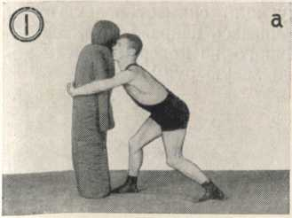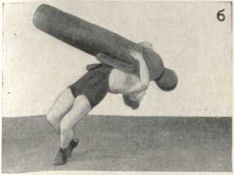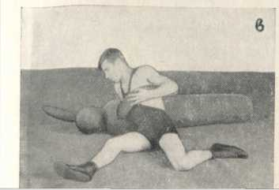
Упражнение 2-е — бросок чучела прогибом захватом туловища с рукой спереди с поворотом через полумост.
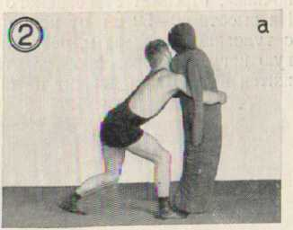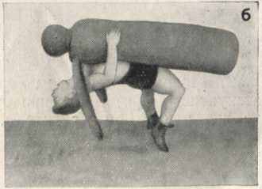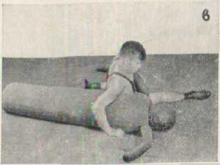
Упражнение 3-е — бросок чучела погибом захватом туловища с рукой спереди с поворотом через мост.
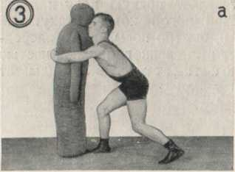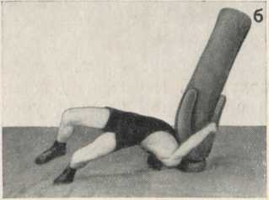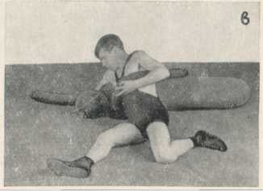
Упражнение 4-е — бросок чучела прогибом захватом руки и туловища спереди с шагом вперед в сторону поворота.
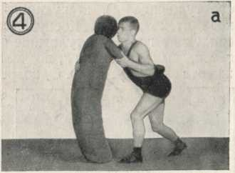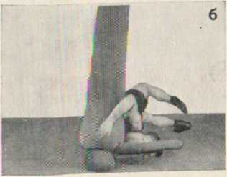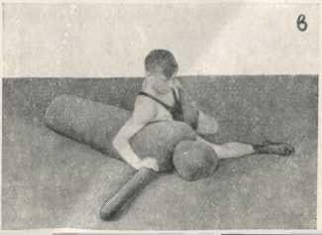
МОСТ И ЕГО ПРИМЕНЕНИЕ
1. Вставание на мост с опорой руками.
Из положения лежа на спине, опираясь о ковер руками и ногами, отжаться от ковра и, отклоняя голову назад, предельно прогибаясь в грудной н поясничной частях позвоночника, стать лбом на ковер.
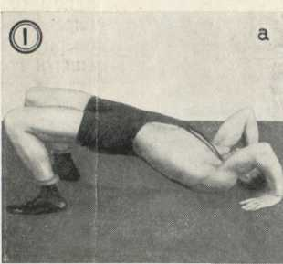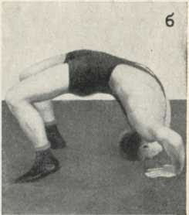
2.Вставание на мост, держа голову прямо. Опираясь ступнями, затылком и лопатками в ковер, соединив пальцы в крючок и выпрямив руки, послать усилием ног туловище и прямые руки к голове, перейти с лопаток и затылка на темя, а потом стать на мост и опустить прямые руки за голову, не касаясь ими ковра. Вставание на мост и дальнейшие движения вперед (в направлении к голове) и обратно, стоя на мосту, вначале следует выполнять с помощью рук, опираясь ими о ковер около головы.
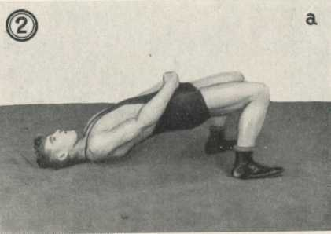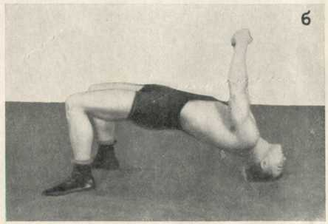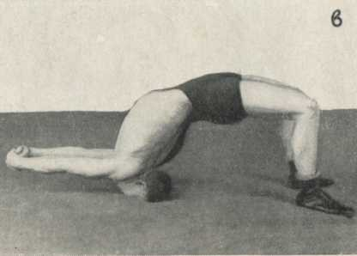
3.Вставание на мост, держа голову повернутой в сторону. В момент касания ковра лопатками повернуть голову в сторону подбородком ближе к соответствующему плечу и, упираясь ногами в ковер, послать туловище с повернутой головой сначала вперед (в направлении к голове), а затем обратно, сопровождая вставание на мост такими же движениями рук, как и в предыдущем упражнении. Это упражнение выполняется вначале также с помощью
рук.
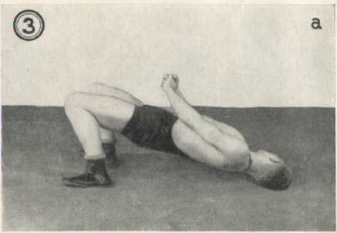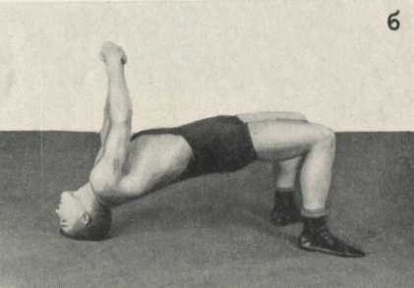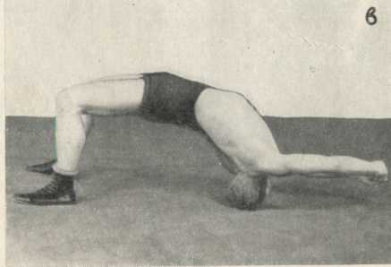

ОСНОВНЫЕ УПРАЖНЕНИЯ ДЛЯ МЫШЦ ШЕИ
1.Движения вперед и назад при опоре на руки и голову. Опираясь о ковер руками, лбом и широко расставленными ногами (а), сгибая шею, перейти вначале со лба на затылок, а затем на лопатки (б — носки ног от ковра стараться не отрывать), после чего возвратиться в прежнее положение, касаясь лицом ковра.
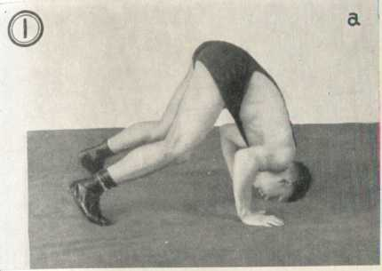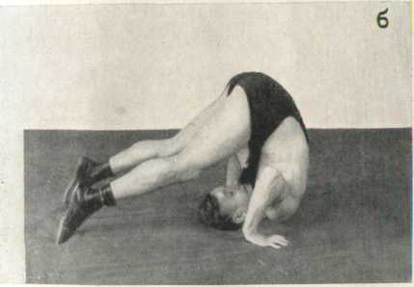
2.Движения в стороны при опоре на руки и голову. При движении в стороны нужно опираться о ковер точно затылком и касаться ковра попеременно то одним, то другим ухом.
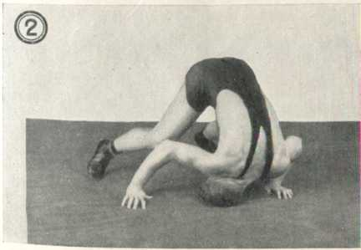
3.Движения назад, вперед, в стороны при опоре только на голову и с различным положением рук. Это упражнение следует выполнять после достаточного укрепления мышц шеи.
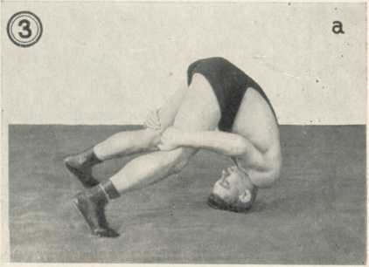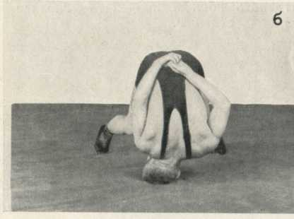

4.Движения головой с противодействием партнера. Наложив ладони на затылок нижнего, верхний наклоняет его голову вниз, а нижний оказывает при этом сопротивление. При поднимании головы нижним вверх верхний, упираясь в нее руками, оказывает сопротивление. В этом же положении можно выполнять сгибание и разгибание шеи в правую и левую стороны.
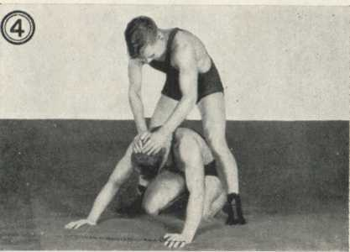
5.Движения назад, вперед, в стороны при опоре на предплечья и голову. Опереться о ковер предплечьями и головой, отделить ноги и проделать сгибание и разгибание шеи вперед, назад, в стороны.
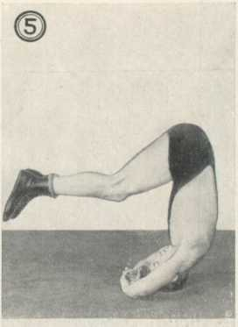
6.Движения в различных направлениях, стоя на голове при опоре ногами о стену. Сделав стойку на голове с опорой ногами о стену, соединить руки в крючок и выполнить сначала сгибание и разгибание шеи (а — вперед, б — назад и в других направлениях), а затем проделать круговые’вращения.

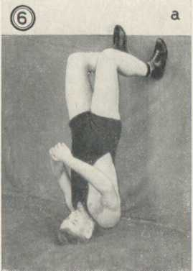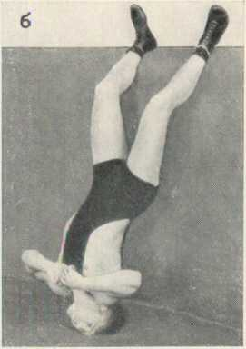
1.Падение вперед прогнувшись. Став на колени и опираясь и упасть вперед на ковер, коснувшись его сначала бедрами, животом, предельно отклонить голову назад (а) затем грудью, оставляя руки до конца упражнения за спиной (б).
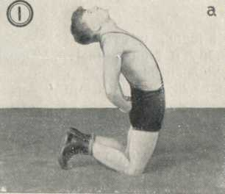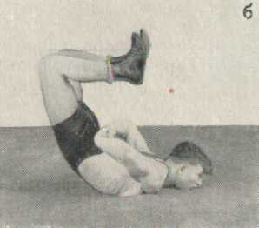
2. Стоя на коленях, прогибание назад.
Став на колени и соединив за спиной пальцы в крючок, опираясь носками о ковер, а кистями о поясницу, отклонить голову и, предельно прогнувшись в грудной и поясничной частях позвоночника, коснуться головой ковра, а затем возвратиться назад в исходное положение и повторить упражнение сначала.
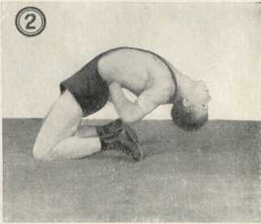
Поднимание партнера за ноги вверх. Выполнять покачивающими движениями до максимального прогиба в грудной части позвоночника.
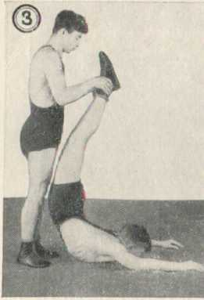
Поднимание партнера за руки вверх. Выполнять покачивающими движениями до максимального прогиба в пояснице.
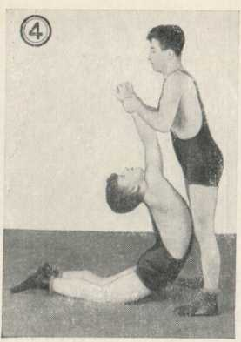
Прогибание, стоя на мосту, с последующим попеременным подниманием ноги. Встав на мост и подставив руки к голове, отжаться руками от ковра, направляя туловище ногами в сторону головы, а затем поднять возможно выше левую ногу; опустить ногу, возвратиться в положение моста и проделать другой ногой.
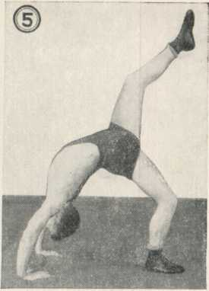
Переворот назад с моста. Отжаться руками от ковра, оттолкнуться одной или двумя ногами, послать туловище к голове и перейти в стойку на кистях, а затем опустить ноги и стать в положение ноги в стороны, упираясь руками в ковер.
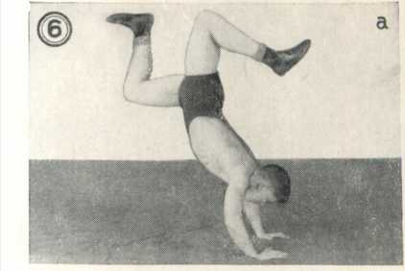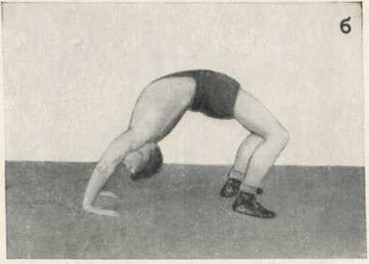
Прогибание с захватом голеностопных суставов. Лечь на
живот и, захватив кистями голеностопные суставы, отклонить голову назад, прогнуться в грудной, поясничной частях позвоночника и тянуть себя за голени вверх. Это упражнение можно усложнить путем раскачивания всего тела вперед (до касания ковра грудью) и назад (до касания ковра бедрами).
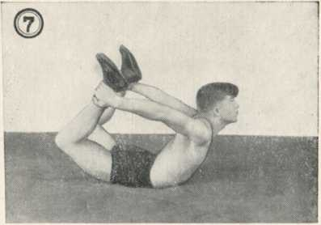

Вставание на мост с поддержкой партнером за руку. Становящийся на мост расставляет ноги примерно на ширину плеч и, как можно больше отклоняя голову назад, прогибаясь в грудной и поясничной частях позвоночника, сгибая ноги, опирается о ковер лбом. Становиться на затылок нельзя: можно повредить мышцы шеи. Когда становящийся на мост освоится с упражнением, поддержка за руку постепенно сводится к минимуму.
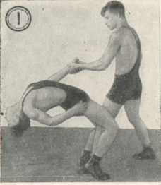
Вставание на мост с поддержкой партнером под спину. Становящийся на мост ставит ноги, как и в предыдущем случае, а руки, опустив перед собой, соединяет в крючок. Переходя на носки, он посылает руки вверх, отклоняет голову назад, предельно прогибается и, сгибая ноги, падает назад. В момент падения назад партнер подставляет руку под спину становящегося на мост
и, смягчая этим падение, помогает ему мягко опереться лбом о ковер.
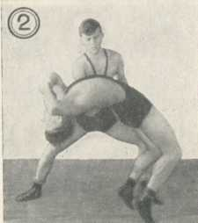
Вставание на мост самостоятельно с последовательной опорой на руки и голову (лоб). Поставить ноги на ширину плеч, а руки опустить вниз. Затем пойти на мост, как и в предыдущих упражнениях. Перед моментом соприкосновения лба с ковром следует упереться кистями в ковер так, чтобы пальцы были обращены в сторону ног.
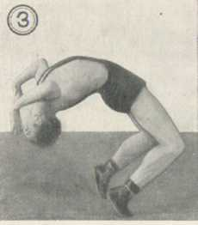
Вставание на мост самостоятельно с одновременной опорой на предплечья и голову. Принять правую стойку и соединить перед собой пальцы в крючок. Подставить вперед левую ногу, примерно на ширину плеч, и стать на мост, касаясь ковра одновременно лбом и предплечьями.
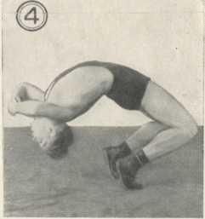
Стоя на мосту, поднимание гирь прямыми руками. Захватив снизу дужки одной или двух гирь, находящихся впереди головы, поднять их прямыми руками до вертикального положения, а потом медленно опустить на прежнее место.
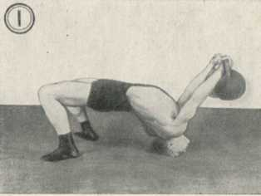
Стоя на мосту, выжимание гирь от груди. Это упражнение можно выполнять одновременно двумя руками, а также и поочередно, выжимая гири от груди вверх то одной рукой, то другой.
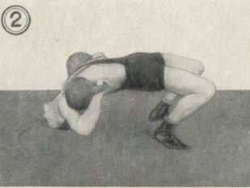
Опускание с моста и вставание на мост с партнером.
Партнер садится на живот стоящему на мосту. Последний движением туловища к ногам должен коснуться лопатками ковра, а затем, поднимая таз вверх, послать ногами туловище к голове и возвратиться в положение моста.
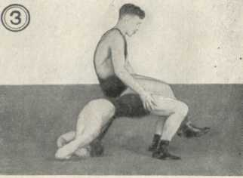
Частичное забегание ногами вокруг головы. Это упражнение выполняется сначала с помощью партнера, который удерживает стоящего на мосту за голову. Стоящий на мосту, не поворачивая головы, делает в какую-либо сторону два-три приставных шага и затем фиксирует положение моста, после этого продолжает начатое движение и опять останавливается. Забегание без партнера можно делать, упираясь ладонями в ковер.
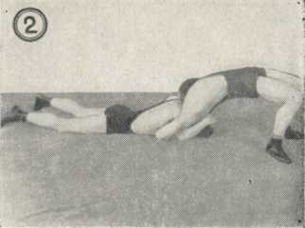
Уход с моста в положение высед. Встав на мост и соединив пальцы рук в крючок, упереться предплечьями в ковер за головой. Чтобы уйти с моста, следует оторвать от ковра правую ногу и поднять ее, поворачиваясь при этом налево и переводя левую ногу на носок. Как только правая нога перейдет сверху за левую ногу, нужно, опираясь на предплечья правой руки и носок левой ноги, оторвать от ковра голову и предплечье левой руки, опуская при этом правую ногу под левую, и сесть на правое бедро.
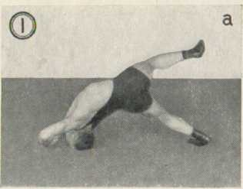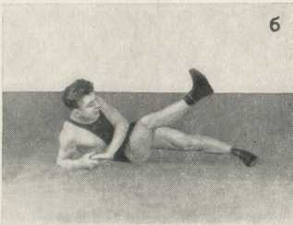
Полное забегание ногами вокруг головы.
Упираясь предплечь- левую ногу от ковра и перейти в положение моста (в, г). Для ухода
ями, лбом и носками в ковер, переставить правую, затем левую ногу с моста нужно сделать два приставных шага влево (д) и, отрывая
вправо (первый шаг — а, б). Сделав так же второй шаг, отделить правую ногу от ковра (в), перейти в исходное положение (а).
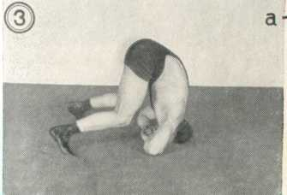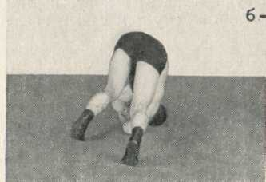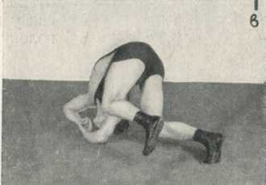
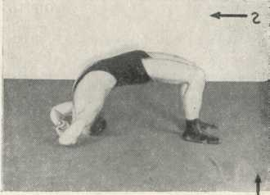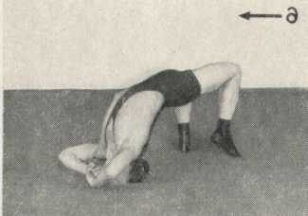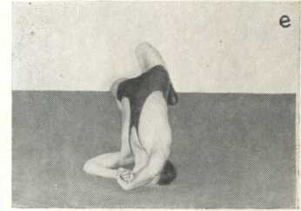
Переворот через голову с моста, держась за штангу. Подобное упражнение можно делать и без штанги, держась за край ковра.
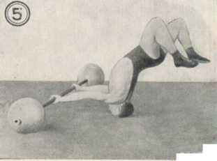
Переворот через голову с моста с помощью партнера. Выполняющий
переворот, став на мост, делает движения вперед и назад держа перед собой прямые руки, соединенные в крючок. Когда он оттолкнется обеими ногами от ковра и пошлет прямые руки вверх за голову, партнер подталкивает его снизу вверх под ягодицы, помогая ему тем самым сделать переворот через голову.
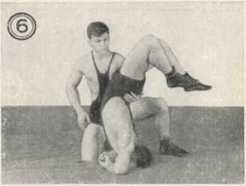
Переворот через голову с моста самостоятельно. После нескольких
покачивающих движений на мосту вперед и назад (а) нужьо сильно оттолкнуться ногами от ковра, и, посылая туловище вперед к голове, сделать резкий рывок прямыми руками, грудью, и, перейдя через лицо (б), стать в положение упора в ковер лбом, предплечьями и ногами (в).
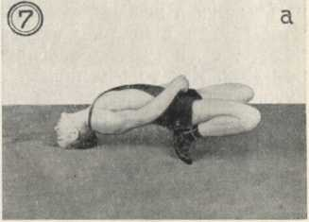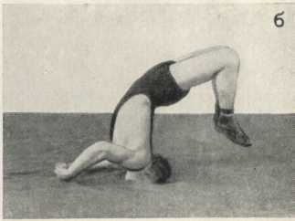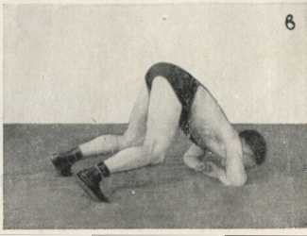
Переворот через голову с моста, держась за ногн партнера. Сделав
несколько движений вперед и назад (а), стоящий на мосту в момент движения туловища к голове делает сильный толчок обеими ногами и рывком грудью вперед, подтягиваясь руками, переходит в этот момент через лицо (б, в) в положение стойки ноги врозь с упором лбом б новер, после чего опять становится на мост.
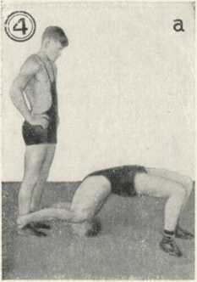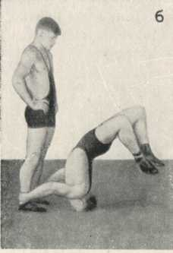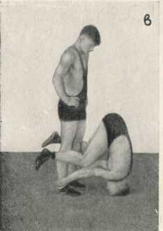
Переворот назад со стойки через мост. Стать в правую стойку, и, подставив левую ногу вперед на уровень правой ноги, послать руки вверх-назад, отклонить голову, перейти на носки, и, прогибаясь назад в грудной и поясничной частях позвоночника и сгибая ноги (а), стать на мост (б). Коснувшись лбом ковра, нужно в темп движению оттолкнуться ногами от ковра и, делая сильный рывок грудью вперед к голове, выполнить переворот через голову (в).
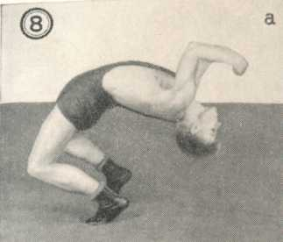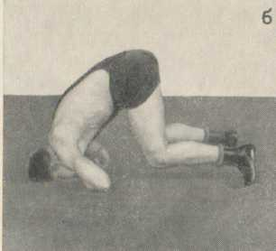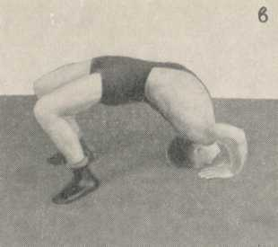
Уход с моста при удержании за одну руку. Соединить руки в крючок и быстро забежать ногами вокруг своей головы в сторону от партнера или, максимально прогнувшись, оттолкнуться ногами от ковра и сделать переворот через голову. Для перевода на спину верхний должен захватить левой рукой туловище нижнего сверху и, нажимая на него левым боком от себя и вперед, стараться перевести на спину.
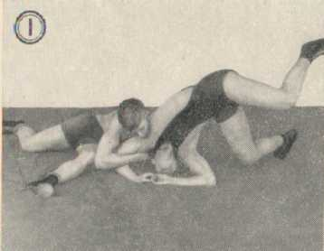
Уход с моста при удержании руки и шеи. Предельно прогнуться и, подтягивая к себе удерживаемую партнером правую Руку, забежать ногами в сторону от него w лечь на живот, поджимая руки под себя. Уйти с моста можно и путем переворота через голову. Руки при этом можно держать свободно или соединенными вместе.
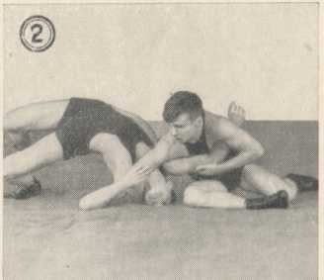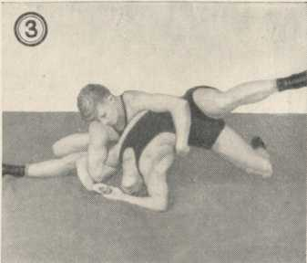
Вставание с моста в стойку, отталкиваясь головой от ковра. Быстро послать прямые руки из-за головы вверх по направлению к туловищу и одновременно с этим, подавая туловище к ногам, оттолкнуться головой от ковра. Отделив голову от ковра, выпрямляя ноги и напрягая при этом мышцы живота, встать. Чтобы перевести нижнего о моста на спину, верхнему нужно отклонить туловище назад, нажать на туловище нижнего сверху и, крепко держа левой рукой его правую руку, стараться правой рукой распрямить шею, отделяя таким образом голову от ковра.
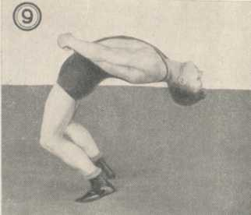
Уход с моста при удержании руки и туловища сверху. Соединить пальцы рук в крючок и, упираясь ногами в ковер, забежать ногами в сторону от партнера и лечь на живот, прижимая к себе левой рукой правую руку верхнего. Уйти с моста можно и путем переворота через голову. Для перевода нижнего на спину верхнему нужно крепко держать его руками и нажимать на него левым боком от себя и вперед.
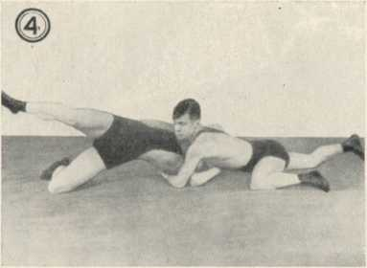
Уход с моста при удержании спереди плеча и шеи. Соединить пальцы своих рук в крючок и упереться руками в грудь партнера, стараясь этим ослабить его захват. Одновременно следует упереться носками в ковер, и, резко повернув туловище налево, оттолкнуться правой ногой от ковра и лечь на живот. Уйти с моста в сторону, противоположную захваченной руке, труднез.
Чтобы перевести нижнего с моста на спину, верхнему следует крепко держать плечо и шею партнера, подтягивать его к себе и, нажимая грудью на партнера, стараться прижать его спиной к ковру.
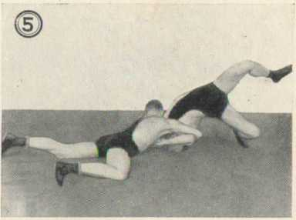
Уход с моста при удержании туловища спереди. Предельно прогнуться, соединить пальцы рук в крючок и, упираясь руками в верхнюю часть груди партнера, стараться оттолкнуть его от себя. Как только захват верхнего несколько ослабнет, необходимо упереться носками в ковер, повернуть туловище направо и, оттолкнувшись левой ногой от ковра, быстро лечь на живот. Для перевода нижнего с моста на лопатки нужно верхнему, крепко держа туловище партнера, подтягивать его к себе и, нажимая грудью на партнера, стараться прижать его спиной к ковру.
БРОСКИ ЧЕРЕЗ СПИНУ
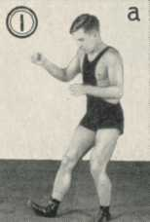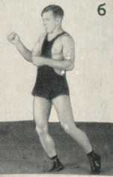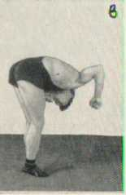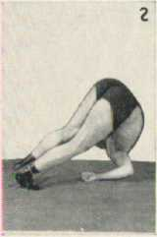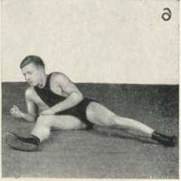
Борец, находясь в правой стойке, держит руки, как при захвате шеи и руки партнера (а). Отталкиваясь левой ногой от ковра, борец переносит тяжесть тела на правую ногу (б) и, быстро поворачивая голову и туловище в левую сторону, повертывается на носке правой ноги на 180°, подставляя в этот момент левую ногу рядом с правой ногой, ноги оказываются слегка согнутыми. Выпрямляя ноги и наклоняя туловище вперед-влево (в), борец переходит на носки и падает вперед, подставляя для смягчения падения предплечье правой руки (г), а затем садится на правое бедро, упираясь правым локтем в ковер (д).
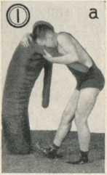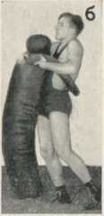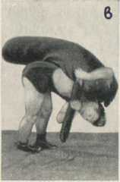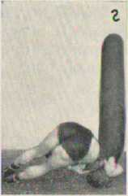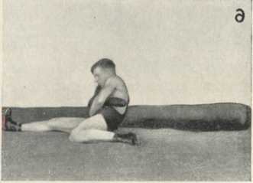
Захватив руку и шею чучела (а), борец отталкивается левой ногой от ковра, переносит тяжесть тела на правую ногу (б), поворачивается к чучелу спиной на 180° на носке правой ноги, подставляет рядом с ней на ширину ступни левую ногу, выводит таз в сторону и, выпрямляя ногу, с одновременным наклоном туловища вперед и резким рывком за руку и шею чучела отрывает его от ковра (в), и падает с ним вперед-влево (г). Перед касанием ковра борец рывком за руку и шею подтягивает чучело к себе и, бросив его на ковер, садится рядом на правое бедро (д).

Заключение
Выражаем надежду, что данные рекомендации окажут практическую помощь тренерам преподавателям по спортивной борьбе.

Список информационных источников
1). http://lib.sportedu.ru/Annuals/Wrestling/1985/

2) Преображенский C.А. (сост.). Спортивная борьба: Ежегодник. 1986
3) Кожарский В., Сорокин Н. Техника классической борьбы Физкультура и спорт 1978

